
Тема занятия: Вышивка ленточками. Изготовление поздравительной открытки к 9 мая.
Цели: 1.Познакомиться с техникой вышивка ленточками; с правилами вышивки плетеной розы;
2.Изготовить поздравительную открытку, используя законы композиции.
3.изготовить открытки, используя технику вышивки ленточками
4.способствовать формированию и развитию познавательного интереса к предмету, к виду деятельности, развитию самостоятельности;
5.способствовать формированию у учащихся навыков культуры труда: точности,;
6.Воспитывать бережное отношение к материалу, аккуратность в работе,
прививать чувство цвета, фактуры, развивать у учащихся умение и желание украсить свой быт.

Оборудование: Бархатная бумага, основа для открытки, ножницы, , клей, шелковые ленты, иголка для лент, катушечные нитки, карандаш, линейка, презентация к уроку, мультимедийный проектор, интерактивная доска.

Ход урока.
I.Организационный момент.  II. Вступительная беседа.  -Наше занятие мне хотелось бы начать со стихов  Чевствуем погибших и живых,  Тех, кто пал, Отчизну защищая,  Имена навек запомним их,  Жизнь они свою за нас отдали.  С каждым годом все короче ряд  Очевидцев тех боев кровавых,  Пусть же взрывы больше не гремят,  Не тревожат засторелой раны.  Ваш геройский подвиг не забыть,  Пусть года бегут неумолимо,  Но сирени бархатная кисть  В вашу честь цветет неопалима  - Какой праздник мы скоро будем отмечать?  Сейчас в городе объявлен конкурс на лучшую открытку ветеранам. Сегодня мы с Вами изготовим ее.  -  III.Планирование предстоящих трудовых действий  -Итак, тема нашего с вами сегодняшнего занятия. «Вышивка ленточками. Изготовление поздравительной открытки»  - Цели нашего сегодняшнего занятия:  - Познакомиться с технологией изготовления розы на каркасе (плетеная роза);  - Изготовить поздравительную открытку, используя законы композиции.  - Как и все панно, открытки делаются не хаотично, а применяя законы композиции.  -Может кто то знает что такое композиция?  - Итак, композиция это- Это объединение элементов изображения в одно художественное целое, имеющее единую форму и содержание.  - Основной закон композиции - продолжение всех линий должно сходиться в одной точке (центр композиции), тогда будет ощущаться гармония.  -Рассмотрим линии композиции.  -  -Применение в интерьере.  Открытку мы с вами будем изготавливать из ленточек. Сегодня мы научимся делать плетеную розу или розу на каркасе.  -Посмотрим как же она выполняется.  -Я приготовила вам шаблоны, из бархатной бумаги вы вырезаете основу для роз, делаете каркас и начинаете переплетать розу.  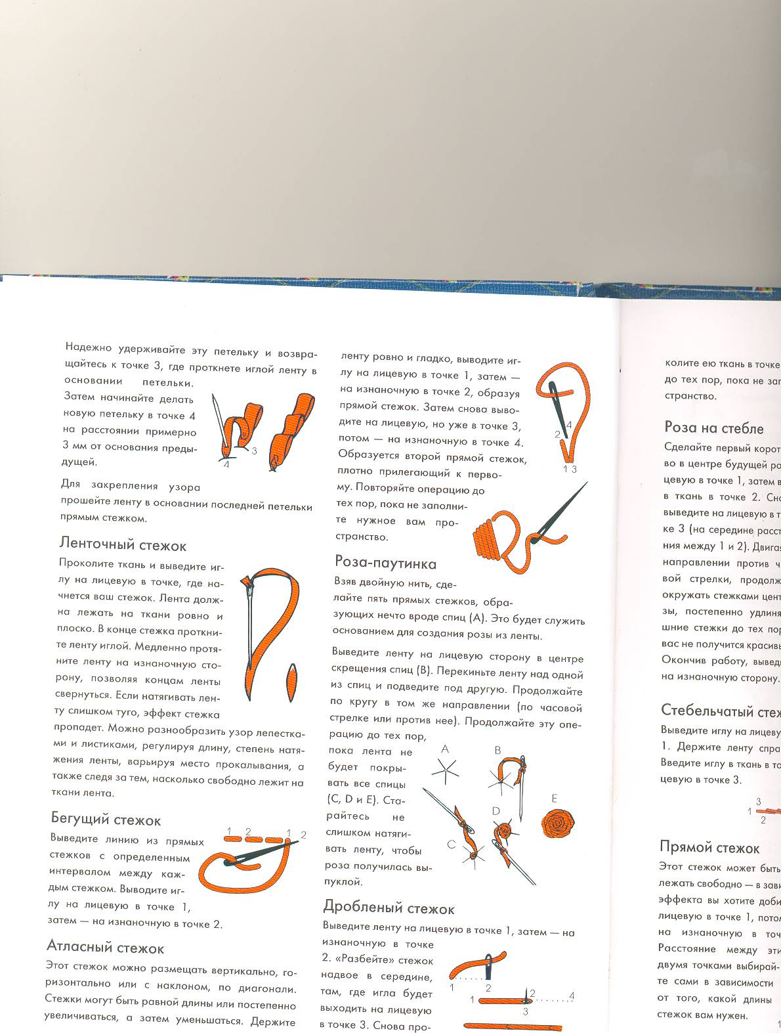  Затем, вырезаете орден.  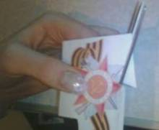  Дома я вас просила изготовить ленту, похожую на георгиевскую.  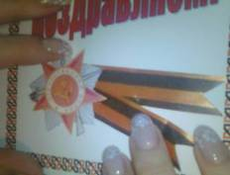  Далее собираете открытку, применяя законы композиции. У вас есть лента, розочки, орден. Ленту лучше пришить, и орден тоже, розочки тоже.  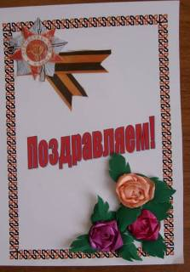  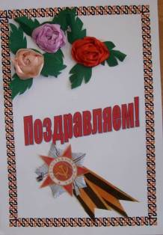  IV.Изготовление изделия учащимися .  - Прежде чем мы приступим, давайте вспомним технику безопасности:  - При работе с клеем;  - При работе с ножницами.  V.Итог урока.Показ работ.  -Итак, подведем итог нашей работы. С чем новым вы познакомились?  -Что сложного было в изготовлении?  Выставление оценок. Спасибо за работу.  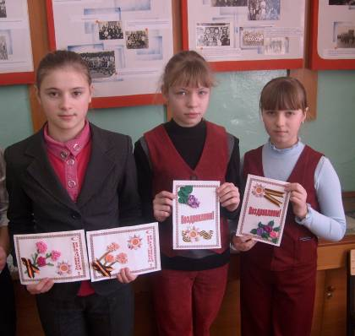  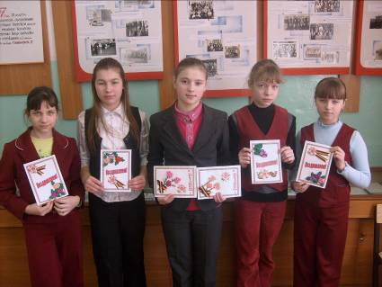 | Слайд 1  Слайд 2  Слайд 3  Слайд 4  Слайд 5-9  Слайд 10-16  Слайд 15  Слайд 16-18  Слайд 19

